**Лабораторна робота №3**

**Тема:** Резервування та відновлення БД

***Мета роботи:*** дослідження стратегій та інструментарію для створення резервних копій.

Хід роботи

* **За допомогою вбудованих засобів MS SQL**

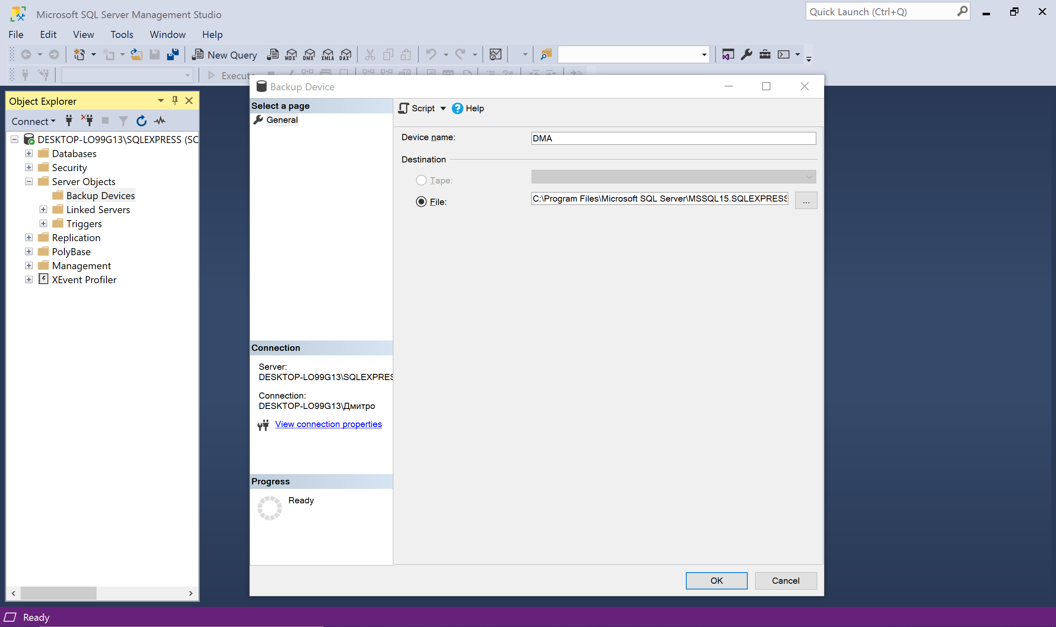

Рис. 3.1 Створення пристрою резервоного копіювання.

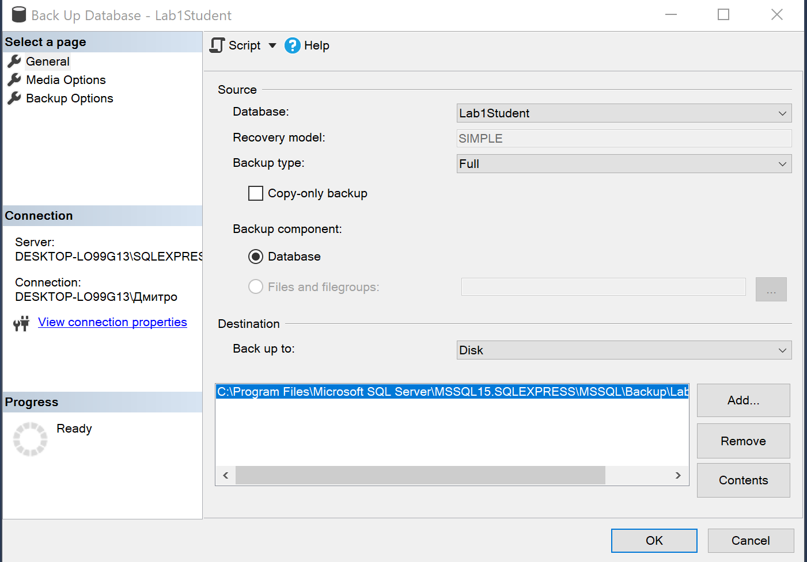

Рис. 3.2 Проведення резервного копіювання.

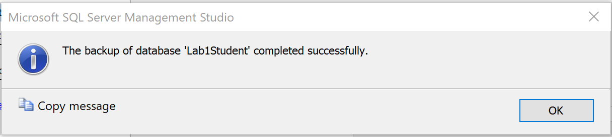

Рис. 3.3 Успішний результат.

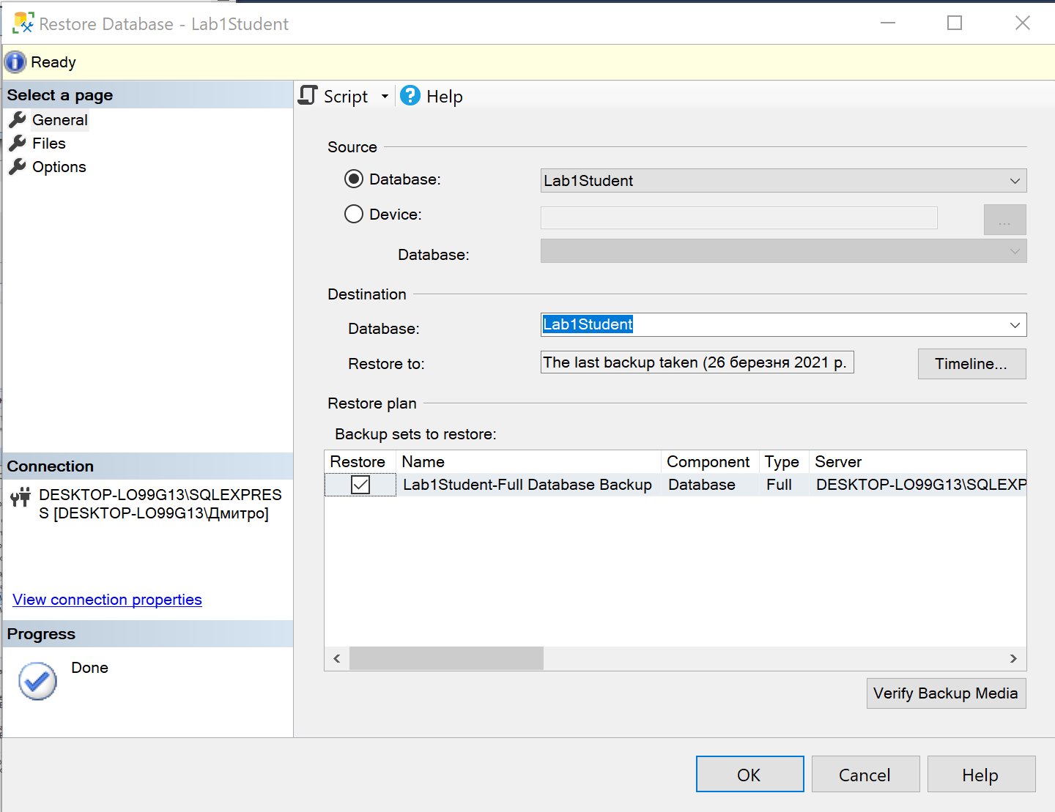

Рис. 3.4 Проведення відновлення бази даних.

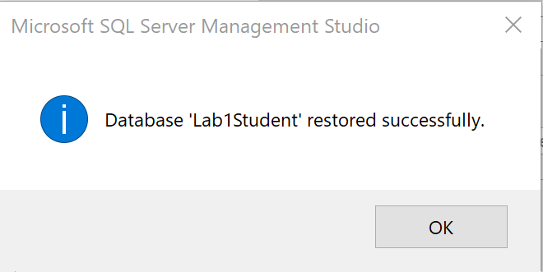

Рис. 3.5 Успішний результат.

**З використанням TSQL**

BACKUP DATABASE Lab1Student

TO DISK = 'C:\Program Files\Microsoft SQL Server\MSSQL15.SQLEXPRESS\MSSQL\Backup\Lab1Student_FullDbBkup.bak' WITH INIT,

NAME = 'Lab1Student Full Db backup',

DESCRIPTION = 'Lab1Student Full Database Backup'

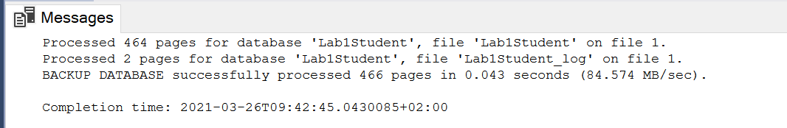

Рис. 3.6 Виконання повного резервування.

RESTORE DATABASE Lab1Student

FROM DISK = 'C:\Program Files\Microsoft SQL Server\MSSQL15.SQLEXPRESS\MSSQL\Backup\Lab1Student_FullDbBkup.bak'

WITH RECOVERY, REPLACE

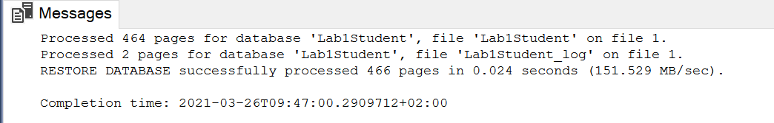

Рис. 3.7 Виконання повного відновлення.

BACKUP DATABASE Lab1Student

TO DISK = 'C:\Program Files\Microsoft SQL Server\MSSQL15.SQLEXPRESS\MSSQL\Backup\Lab1Student_FullDbBkup.bak'

WITH INIT, NAME = 'Lab1Student Full Db backup',

DESCRIPTION = 'Lab1Student Full Database Backup'

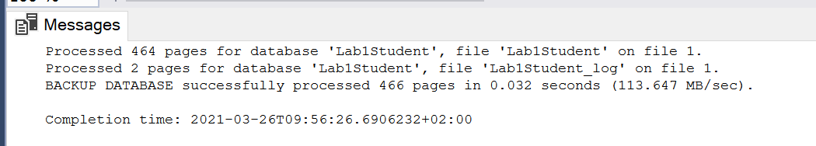

Рис. 3.8 Виконання повного резервування.

BACKUP LOG Lab1Student

TO DISK = 'C:\Program Files\Microsoft SQL Server\MSSQL15.SQLEXPRESS\MSSQL\Backup\Lab1Student_TlogBkup.bak'

WITH NOINIT, NAME = 'Lab1Student Translog backup',

DESCRIPTION = 'Lab1Student Transaction Log Backup', NOFORMAT

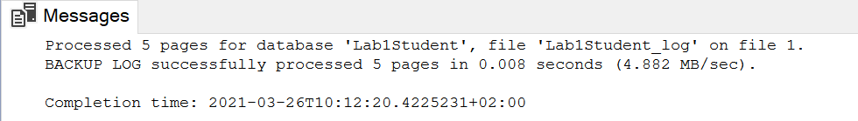

Рис. 3.9 Виконання резервування журнала.

**Для восстановления с полной резервной копии или полной копии с сохранением журнала выполните следующие шаги.**

BACKUP LOG Lab1Student

TO DISK = 'C:\Program Files\Microsoft SQL Server\MSSQL15.SQLEXPRESS\MSSQL\Backup\Lab1Student_TaillogBkup.bak'

WITH NORECOVERY

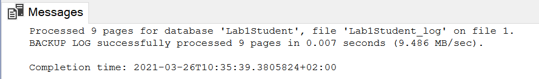

Рис. 3.10 Виконання резервування заключительного фрагмента журнала.

RESTORE DATABASE Lab1Student

FROM DISK = 'C:\Program Files\Microsoft SQL Server\MSSQL15.SQLEXPRESS\MSSQL\Backup\Lab1Student_FullDbBkup.bak'

WITH NORECOVERY

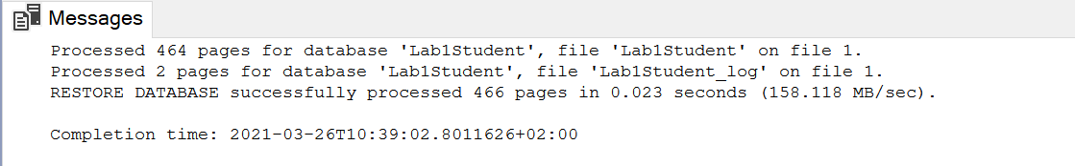

Рис. 3.11 Виконання повного відновлення з повної резервної копії.

RESTORE LOG Lab1Student

FROM DISK = 'C:\Program Files\Microsoft SQL Server\MSSQL15.SQLEXPRESS\MSSQL\Backup\Lab1Student_TlogBkup.bak'

WITH NORECOVERY

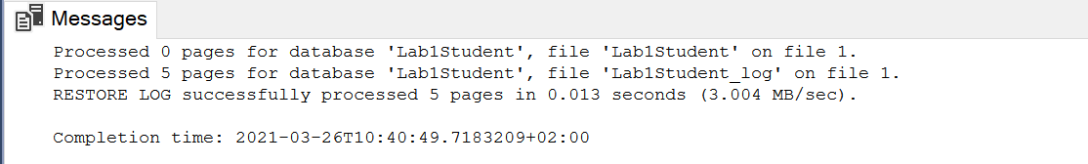

Рис. 3.12 Виконання відновлення файлів бази даних.

RESTORE LOG Lab1Student

FROM DISK = 'C:\Program Files\Microsoft SQL Server\MSSQL15.SQLEXPRESS\MSSQL\Backup\Lab1Student_TaillogBkup.bak'

WITH RECOVERY

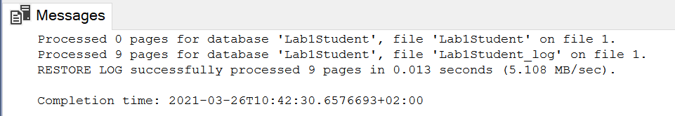

Рис. 3.13 Виконання повного відновлення заключительного фрагмента.

BACKUP DATABASE Lab1Student

TO DISK = 'C:\Program Files\Microsoft SQL Server\MSSQL15.SQLEXPRESS\MSSQL\Backup\Lab1Student__DiffDbBkup.bak'

WITH INIT, DIFFERENTIAL, NAME = 'Lab1Student Diff Db backup',

DESCRIPTION = 'Lab1Student Differential Database Backup'

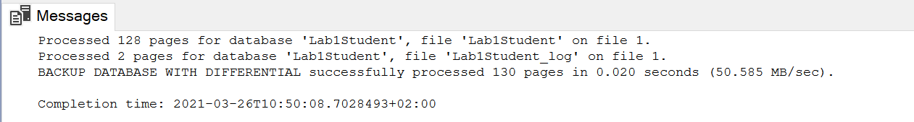

Рис. 3.14 Сохранение разностной резервной копии.

**Чтобы восстановить базу данных из разностной резервной копии, выполните следующие шаги.**

BACKUP LOG Lab1Student

TO DISK = 'C:\Program Files\Microsoft SQL Server\MSSQL15.SQLEXPRESS\MSSQL\Backup\Lab1Student_TaillogBkup.bak'

WITH NORECOVERY

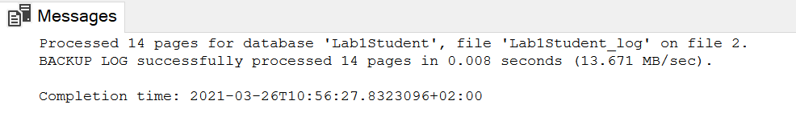

Рис. 3.15 Виконання резервування журнала.

RESTORE DATABASE Lab1Student

FROM DISK = 'C:\Program Files\Microsoft SQL Server\MSSQL15.SQLEXPRESS\MSSQL\Backup\Lab1Student_FullDbBkup.bak'

WITH NORECOVERY

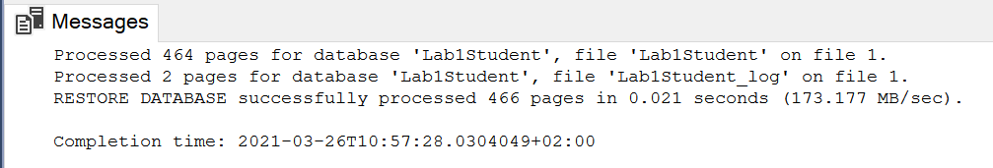

Рис. 3.16 Виконання повного відновлення з повної резервної копії..

RESTORE DATABASE Lab1Student

FROM DISK = 'C:\Program Files\Microsoft SQL Server\MSSQL15.SQLEXPRESS\MSSQL\Backup\Lab1Student__DiffDbBkup.bak'

WITH NORECOVERY

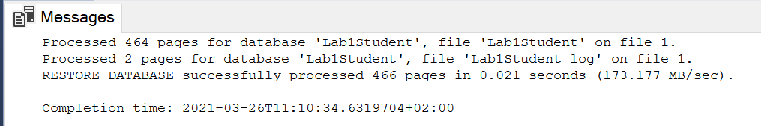

Рис. 3.17 Виконання відновлення последней имеющейся разностной резервной копии с параметром NORECOVERY.

RESTORE DATABASE Lab1Student

FROM DISK = 'C:\Program Files\Microsoft SQL Server\MSSQL15.SQLEXPRESS\MSSQL\Backup\Lab1Student__DiffDbBkup.bak'

WITH RECOVERY

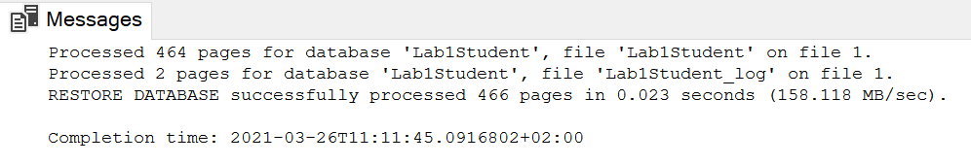

Рис. 3.18 Виконання відновлення резервной копии заключительного фрагмента журнала с параметром RECOVERY.

**Задание для самостоятельной работы – 3 бала**

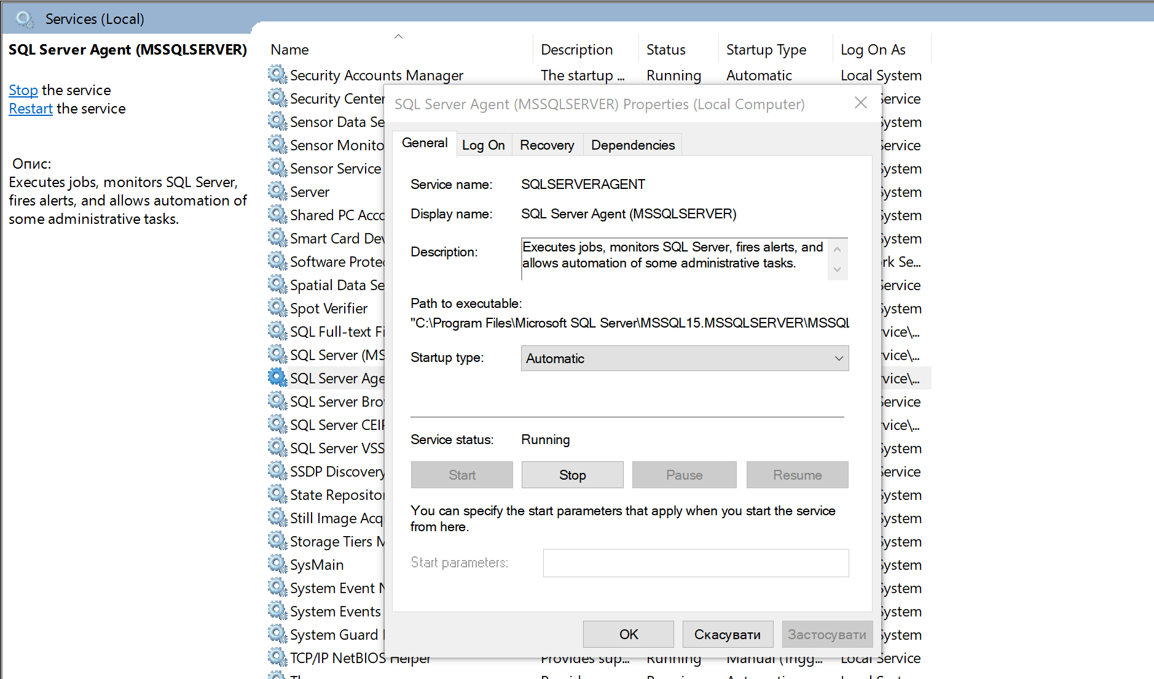

Рис. 3.19 Перевірка роботи агента.

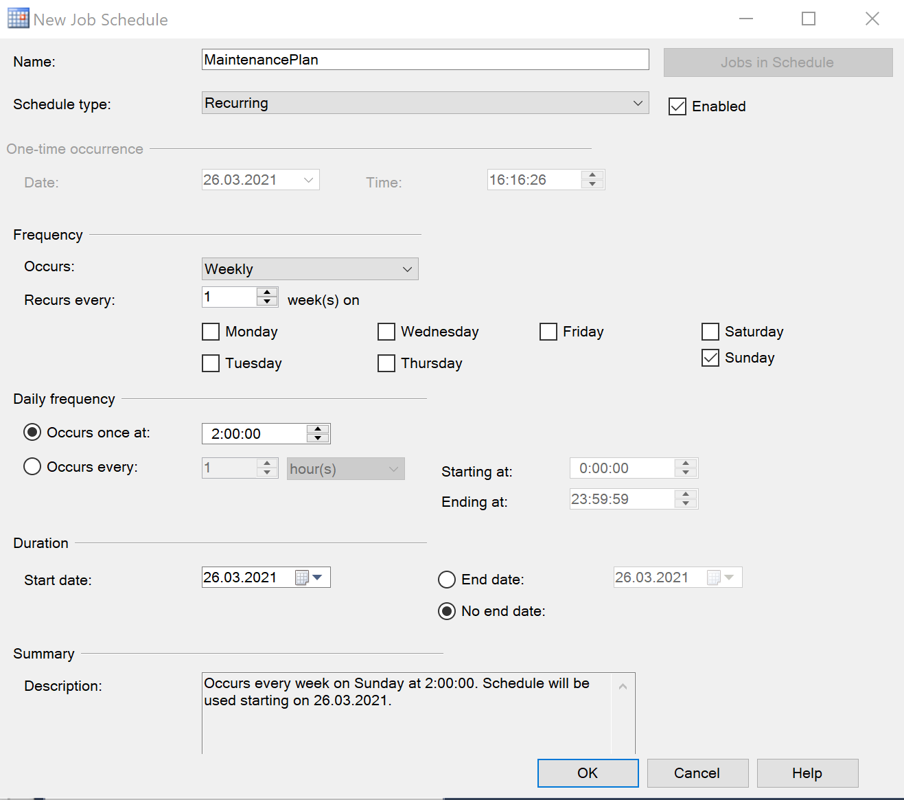

Рис. 3.20 Запуск мастера плану та встановлення розкладу.

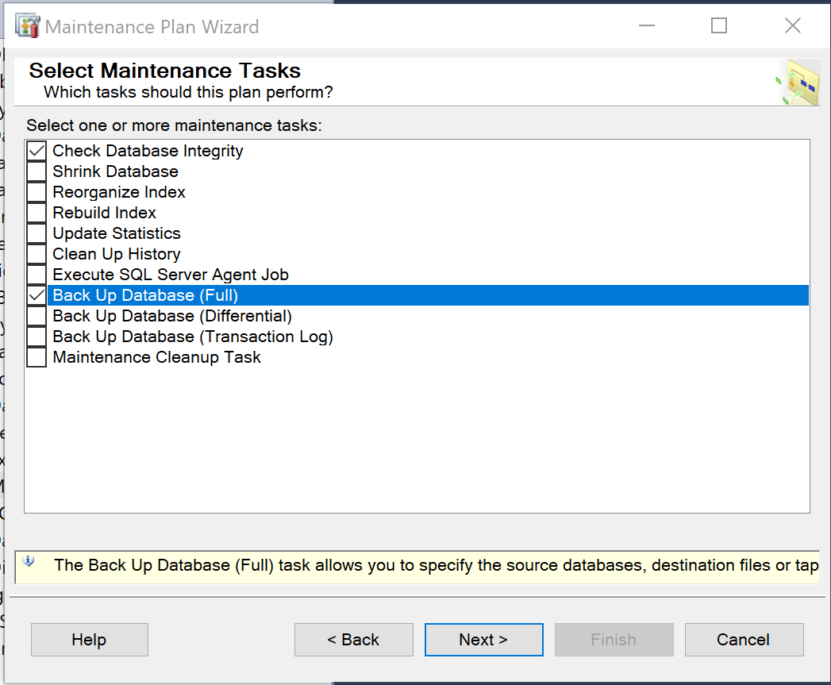

Рис. 3.21 Вибір завдань.

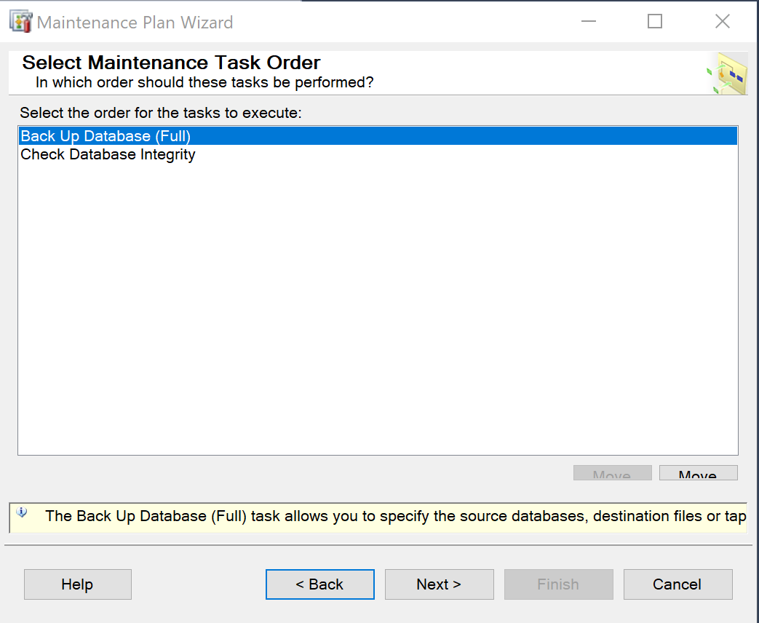

Рис. 3.22 Встановлення порядку виконання.

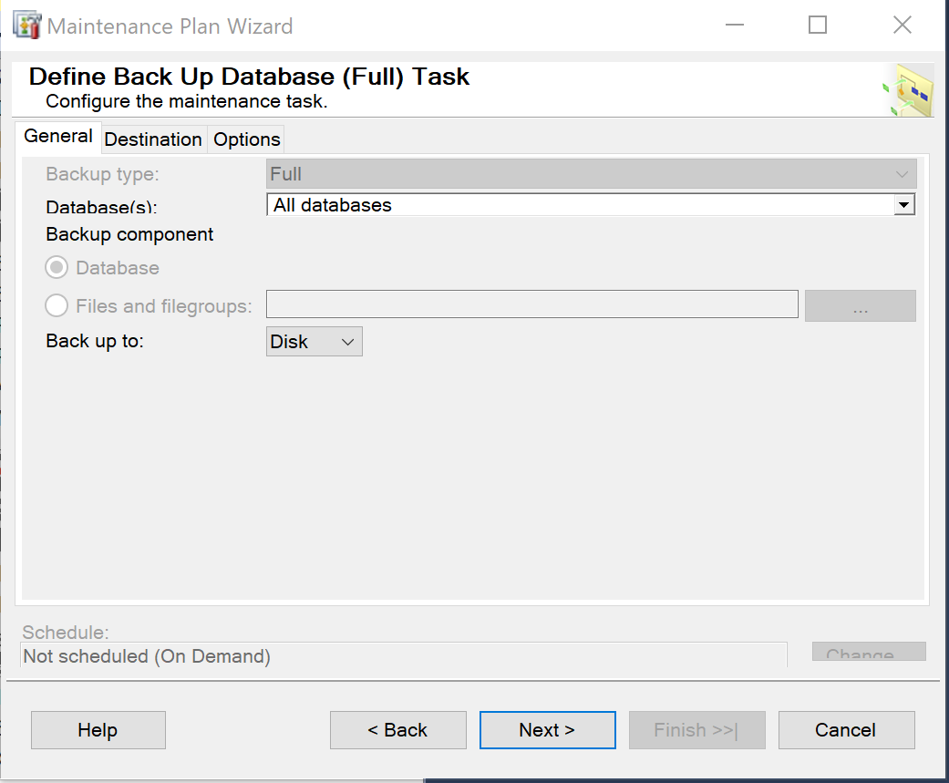

Рис. 3.23 Налаштування повного копіювання бд.

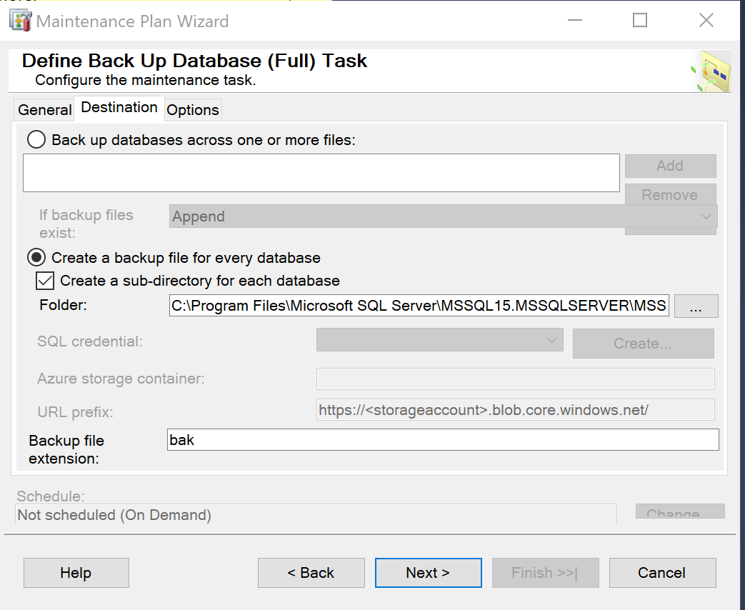

Рис. 3.24 Налаштування повного копіювання бд.

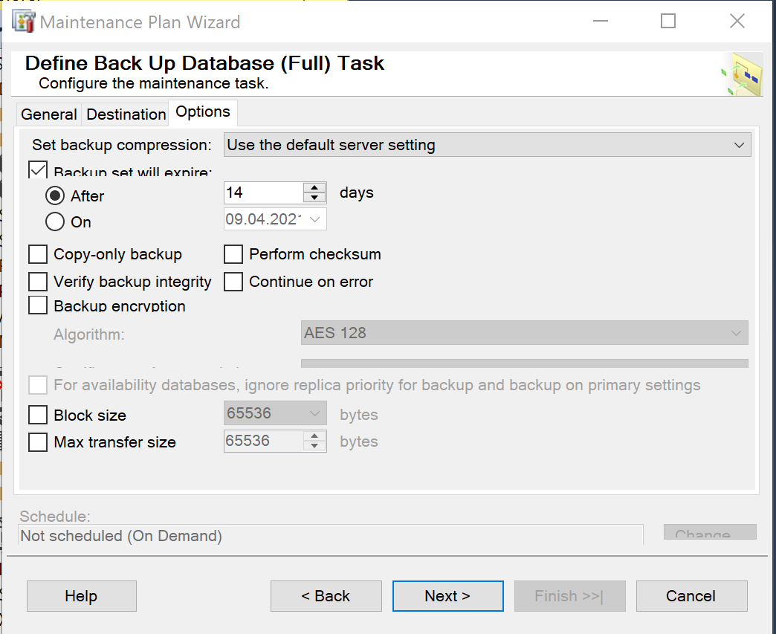

Рис. 3.25 Встановлення періоду копіювання.

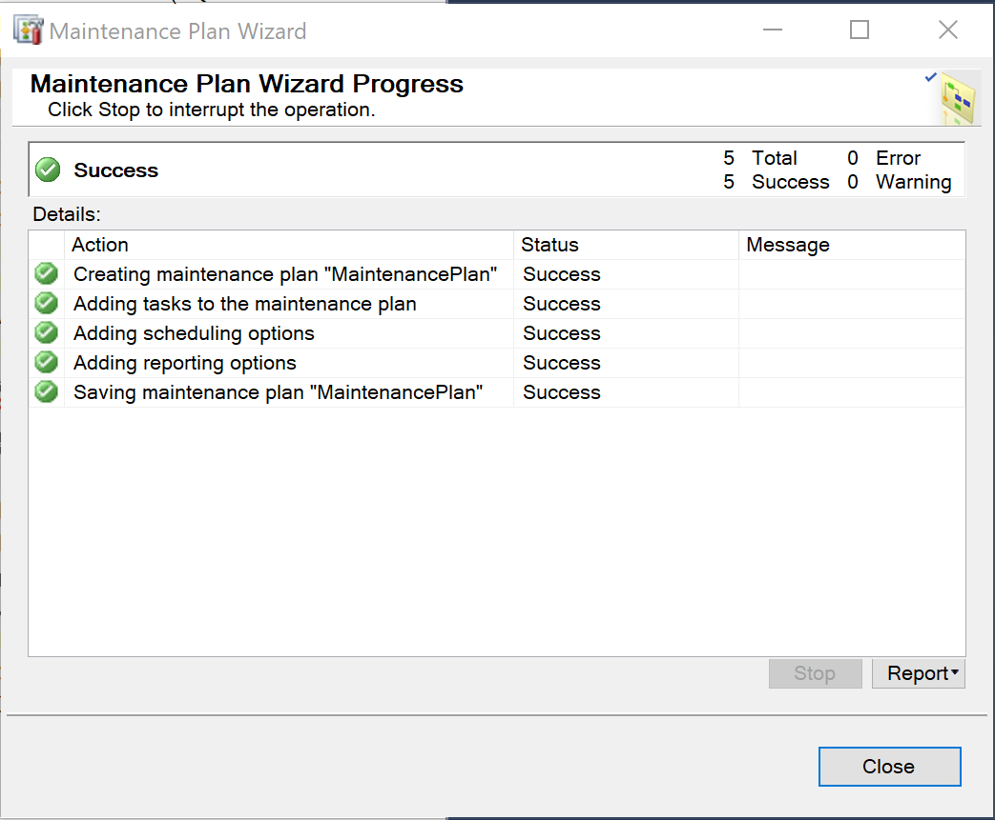

Рис. 3.26 Успішне налаштування плану.

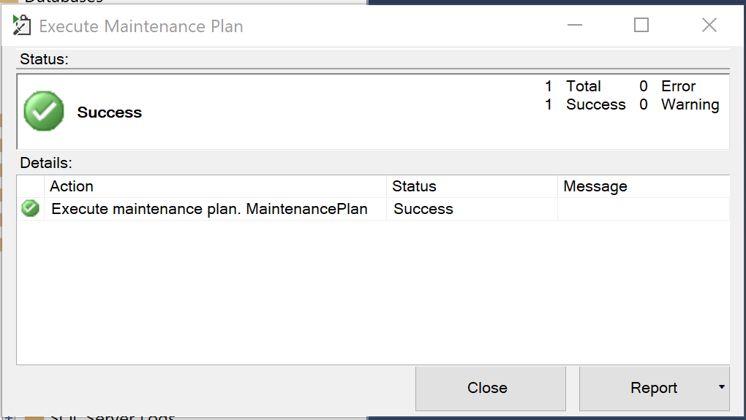

Рис. 3.27 Успішний запуск плану.



Рис. 3.28 Перевірка наявності створеного резервного файлу.

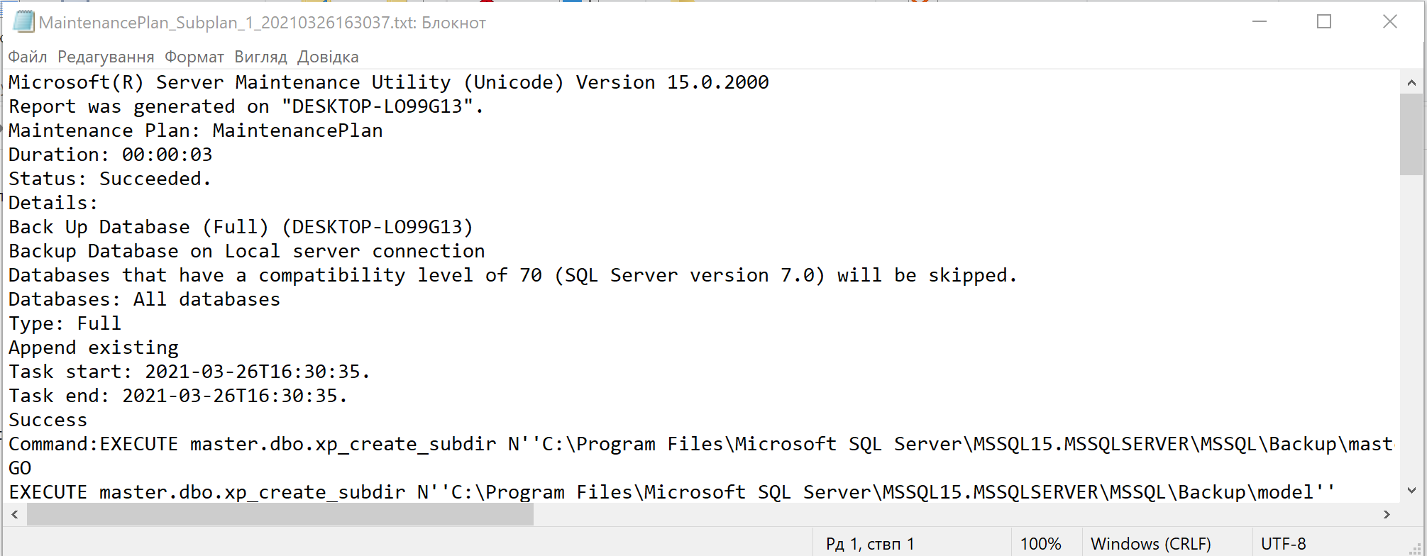

Рис. 3.29 Перевірка файлу лога.

**Висновок**: в ході виконання лабороторної роботи, дослідив стратегії та інструментарію для створення резервних копій.